V3RB10M/W3M0D0X0

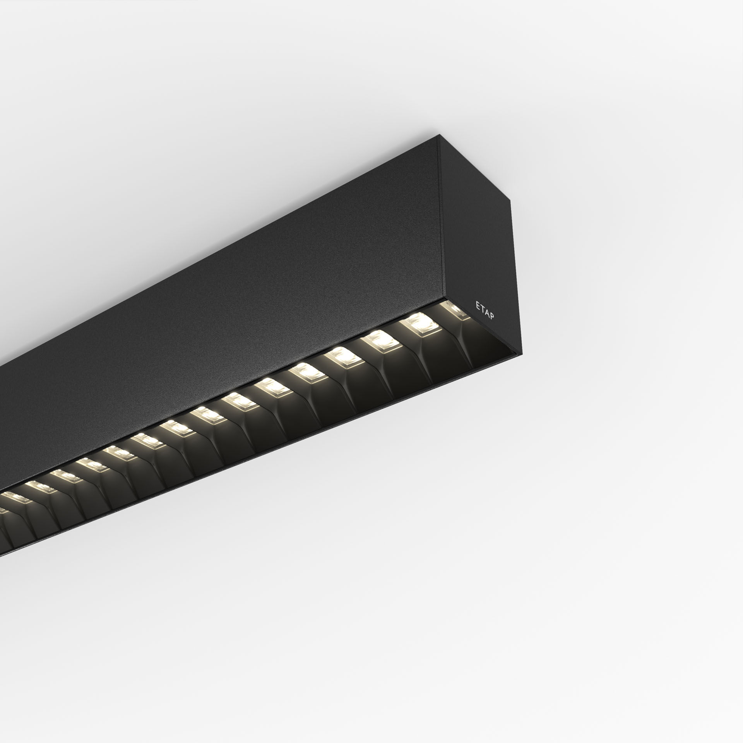
Luminaire architectural. Shielded lens , optique noir polycarbonate (PC), distribution lumineuse moyennement extensive . Dimensions: 1371 mm x 60 mm x 90 mm. Flux lumineux: 2700 lm, Efficacité lumineuse: 116 lm/W. Consommation de courant: 23.3 W, DALI gradable. Fréquence: 50-60Hz AC. Tension: 220-240V. Classe d'isolation: classe I. Maintien de flux élévé; après 50 000 heures de fonctionnement, le luminaire conserve 95% de son flux lumineux initial. Température de couleur: 3000 K, Rendu des couleurs ra: 80. Standard deviation colour matching: 3 SDCM. Lentille protégée pour une distribution lumineuse sans éblouissement avec UGR <= {{object.ugrClass} et luminances @ 65° {{object.luminanceClass}} cd/m² conforme à la norme EN 12464-1 pour des exigences visuelles élevées, par ex. écran d'affichage, bureaux. Sécurité photobiologique IEC/TR 62778: RG1. Caisson: aluminium laqué, RAL9005 - noir foncé (texturé). Degré de protection IP: IP20. Degré de protection IK: IK07. Essai au fil incandescent: 650°C. Garantie de 5 ans sur luminaire et driver. Certifications: CE, ENEC. Luminaire avec cablâge sans halogène. Le luminaire a été développé et produit selon la norme EN 60598-1 dans une société certifiée ISO 9001 et ISO 14001. Accessoires nécessaires au montage, choix parmi : V3H2500, V3H9900, V3H9960.

